关于2023年双流区罗宗绪名教师工作室专题培训简报
2023年10月17日，双流区名教师罗宗绪工作室罗宗绪名教师工作室专题培训在胜利中学举行。导师罗宗绪、工作室全体15名成员、胜利中学数学组教师参与了此次活动。
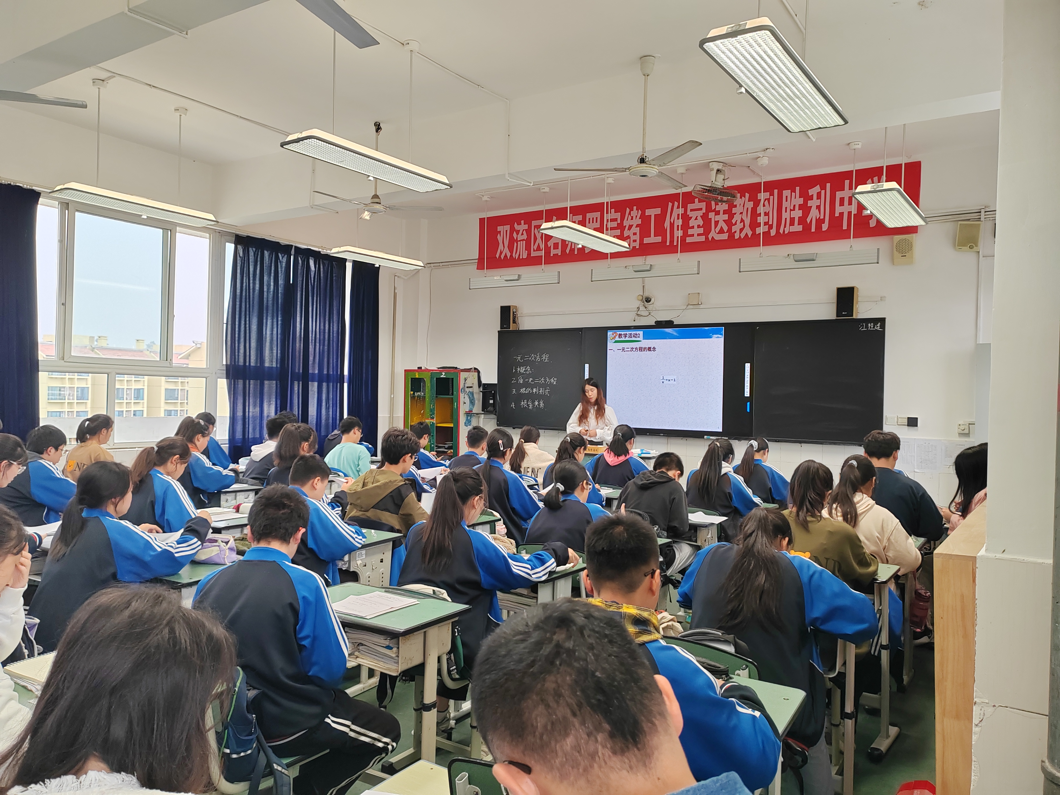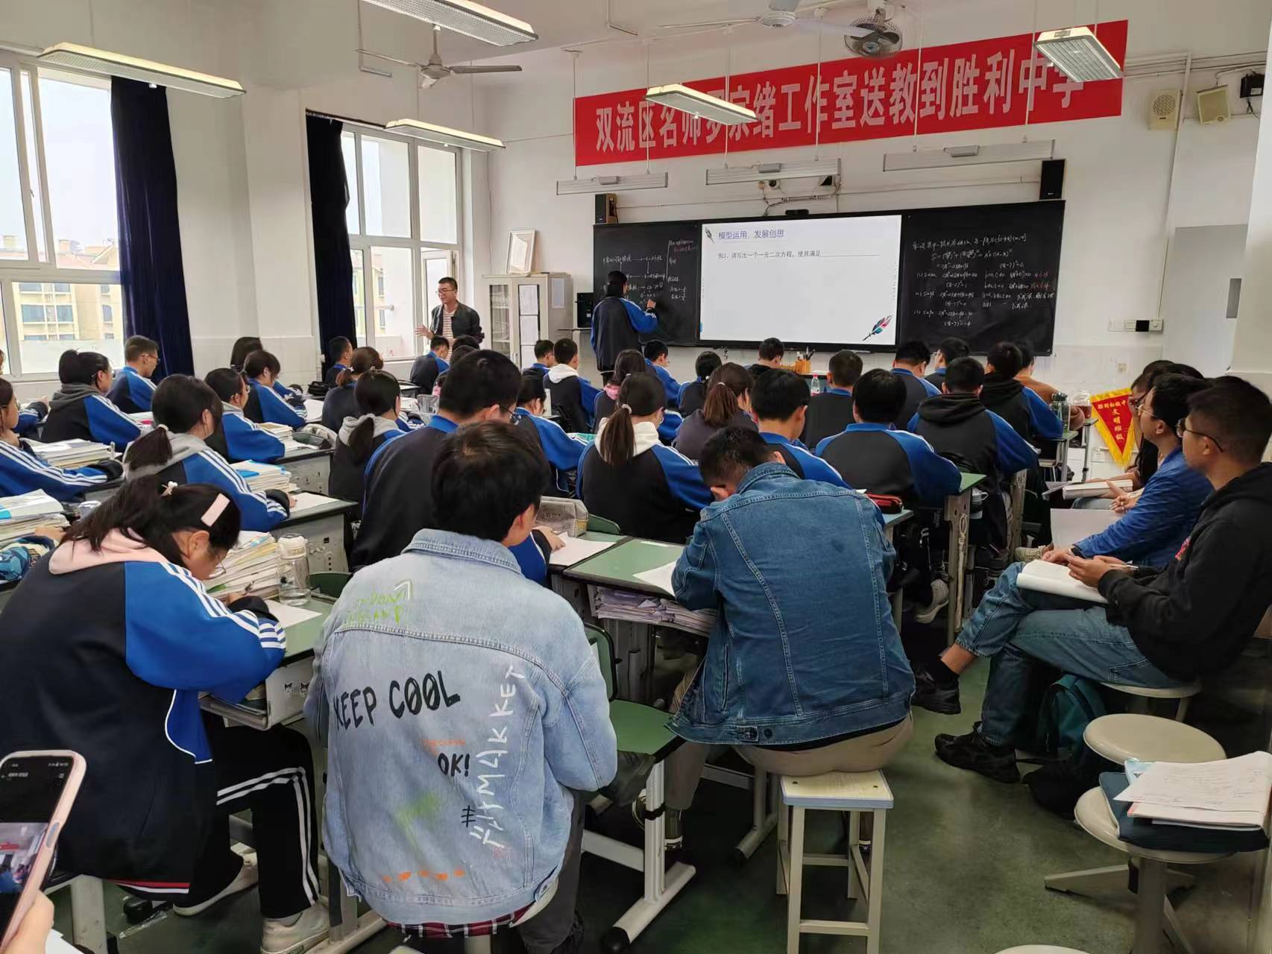
下午第一、二节课，由胜利中学数学组教师和工作室成员何耀老师进行同课异构献课九年级数学第二章“一元二次方程复习课”。两位老师经过认真充分的备课和磨课，最终呈现出来的课堂广受与会老师的称赞，也得到了罗宗绪老师的肯定。尤其是何耀老师对教材的深度理解和对课堂教师导语的运用，得到了罗宗绪老师的高度称赞，罗老师深入透彻分析了课堂教学环节，指出了教学中提出的问题
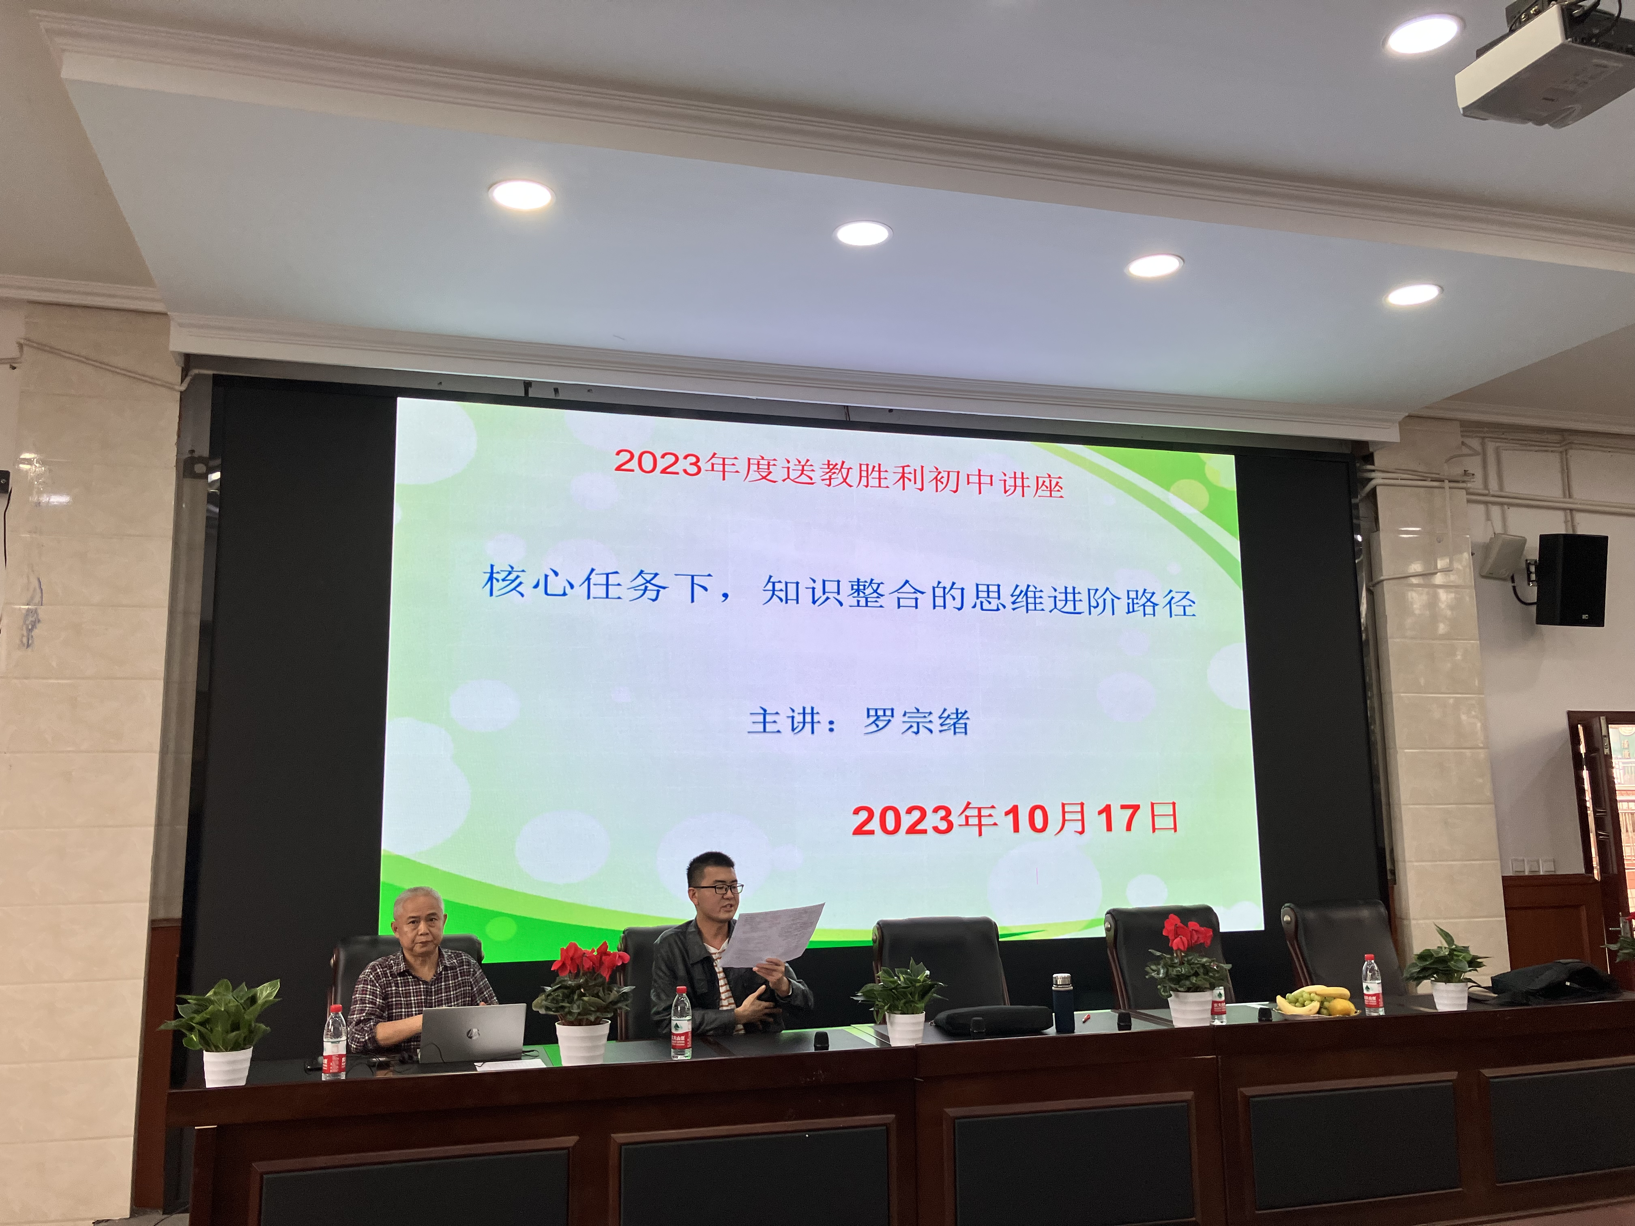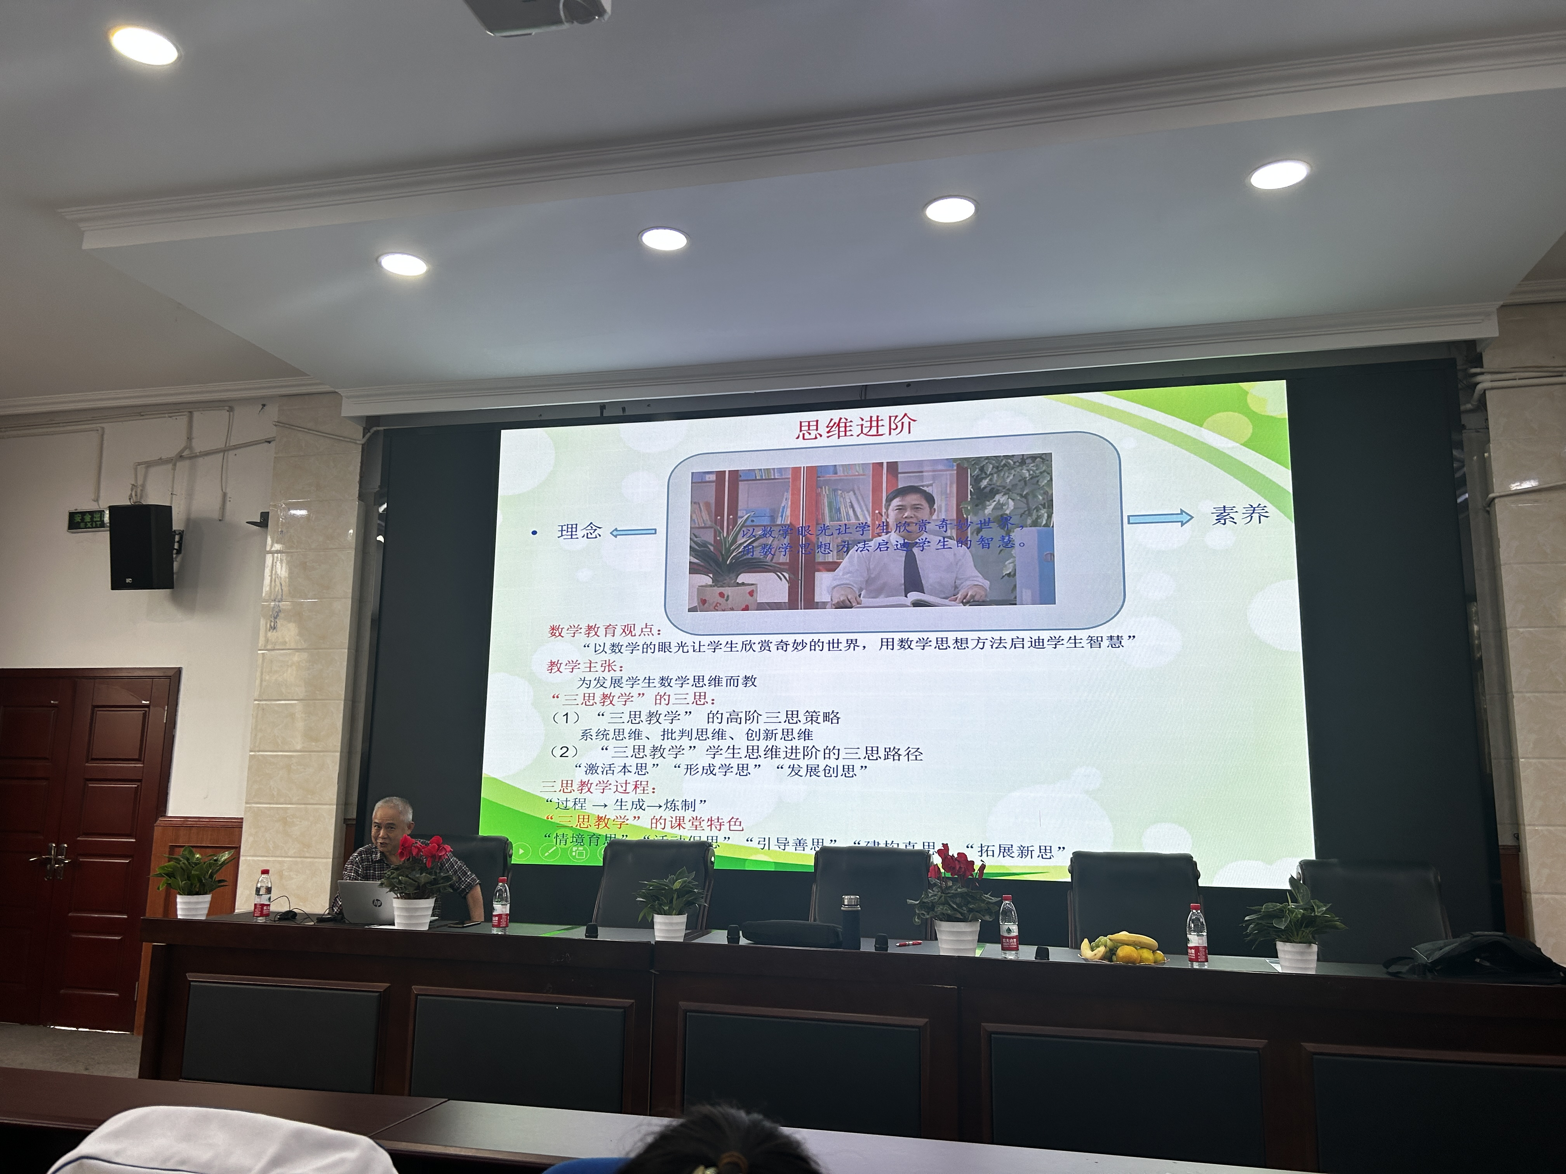
在评课议课环节，胜利中学数学组教师和工作室成员分别对本次活动发表了看法。胜利中学老师高度肯定了本次活动的意义重大，对工作室下乡送教表示热烈欢迎，同时也对两位献课老师给予了较高的评价并提出了恰当的改进建议。
下午第三节课，罗宗绪老师为大家作了《核心任务下，知识整合的思维进阶路径》的专题讲座，从理论的高度指导工作室的教学主张，导师罗宗绪结合两位献课老师的课程设计对工作室成员进行了复习课培训。基于工作室“为思维而教”的教学主张，对复习课的核心目标、核心任务、教师导语等进行了深度分析，并指出各个环节的重要性，从建构“情景育思，活动促思，引导善思，建构真思，拓展新思”的学习活动，到设计让学生怎样经历“过程——生成——凝练”的数学学习过程作了详细而通俗的讲解，大家收获满满。
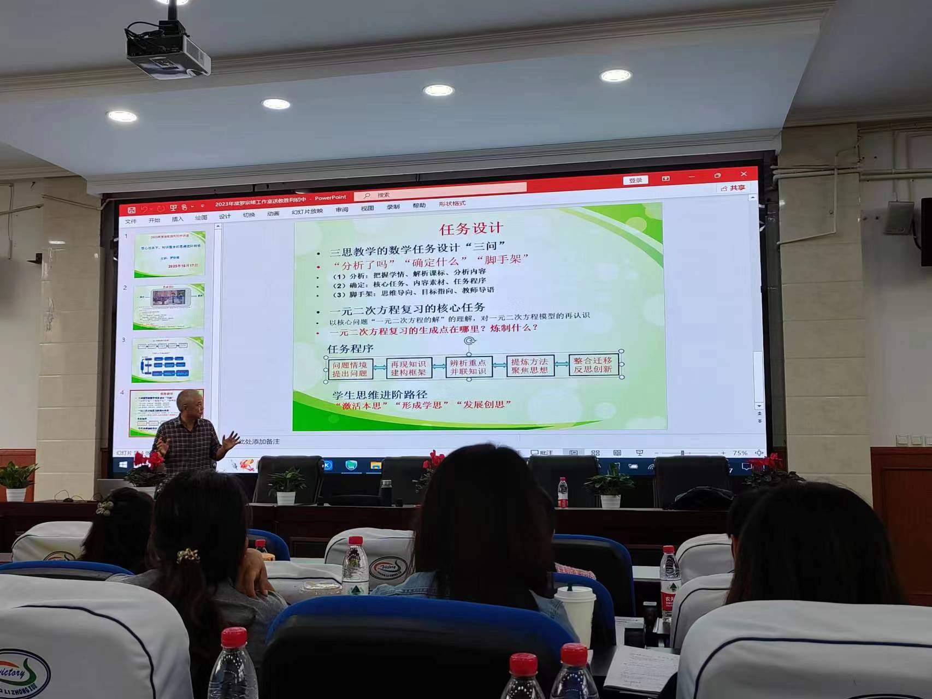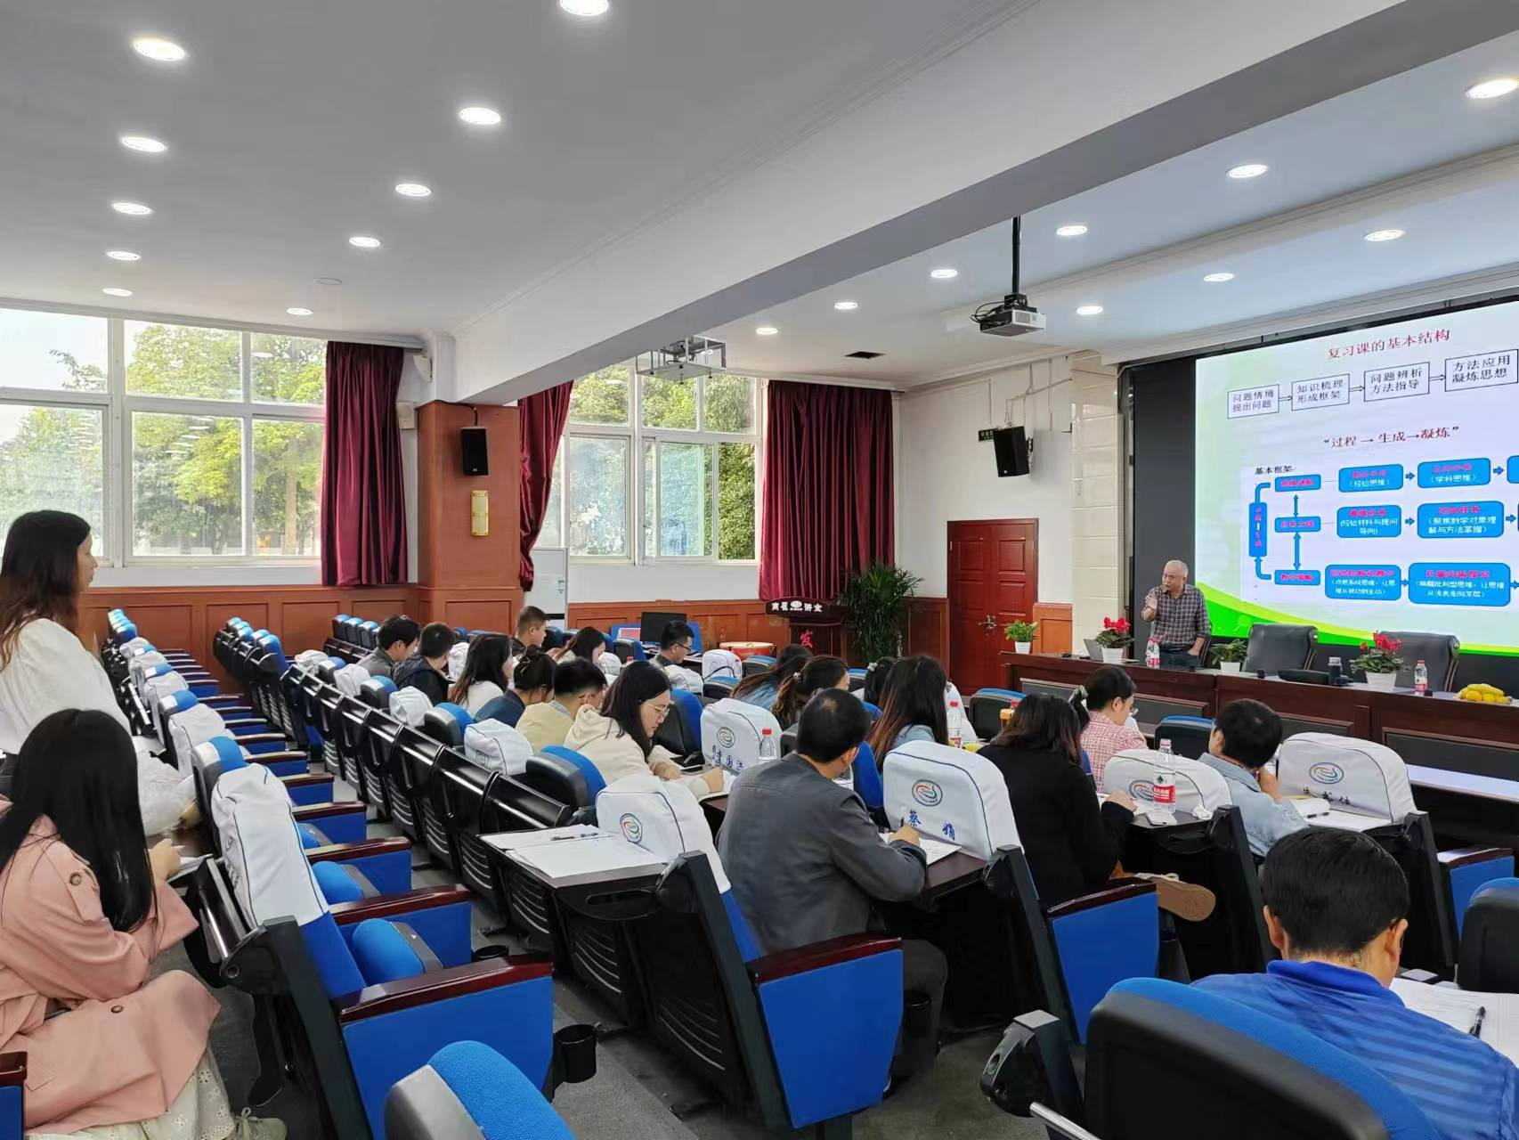
活动最后，罗宗绪老师对本次活动进行了简短小结的同时，也给大家布置了任务，敦促大家不断在教学的路上深耕！也相信工作室学员们在罗老师的带领下会越来越好！
整个培训过程中，氛围轻松愉悦，每一位老师都得到了巨大的收获，相信每一位老师培训结束以后对如何上好一节复习课都有了更加深刻的认知和理解！

